mercredi 3 janvier 2024 
MANTES LA VILLE

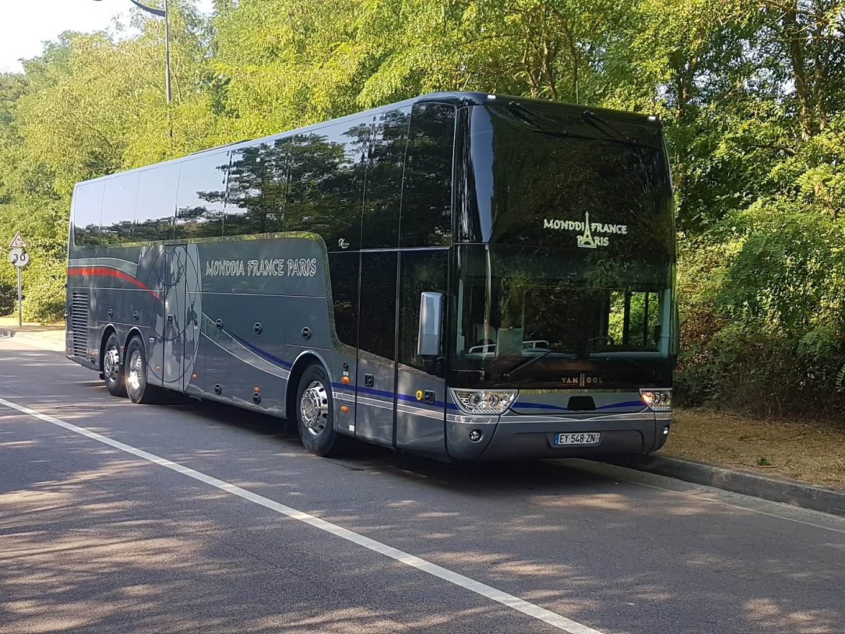

12h10 ROSNY (Parking de la gare)
12h40 MAGNANVILLE
12h45 EUROMASTER
12h50 SACRE COEUR
12h55 CLUB DE L’AMITIE
13h00 Salle J.BREL

CLUB DE L’AMITIE, 30 rue du Colonel Moll, 78711 Mantes la Ville
Téléphone : 01 34 77 43 62 – Courriel : clubdelamitiemlv@gmail.com

